酒泉创业水务有限公司第二污水厂排污口和第二污水厂进水口

市局平台有监测仪器，企业端无监测仪器。

酒泉创业水务有限公司 Ps_id=620900000069

第二污水厂排污口 mp_id=62090000009724

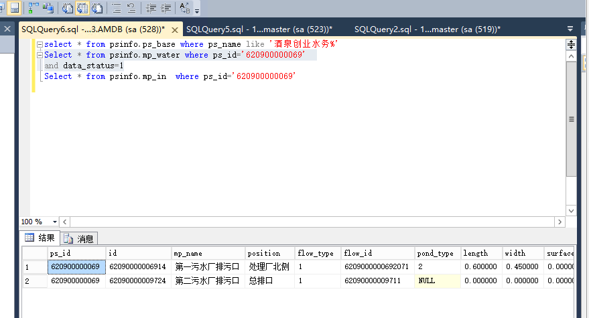

第二污水厂进水口 mp_id=62090000009766

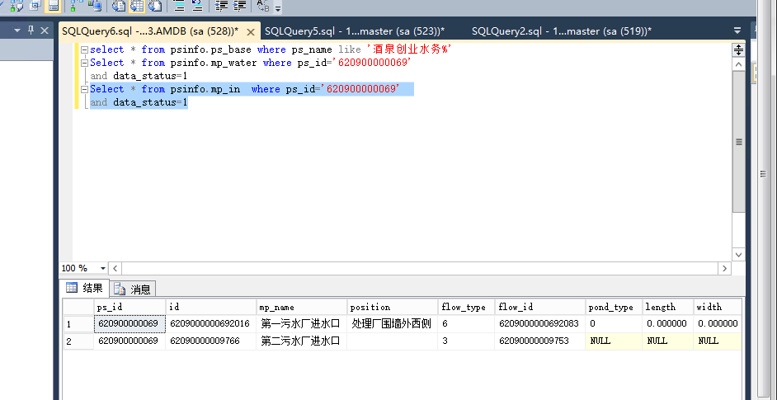

环保端：

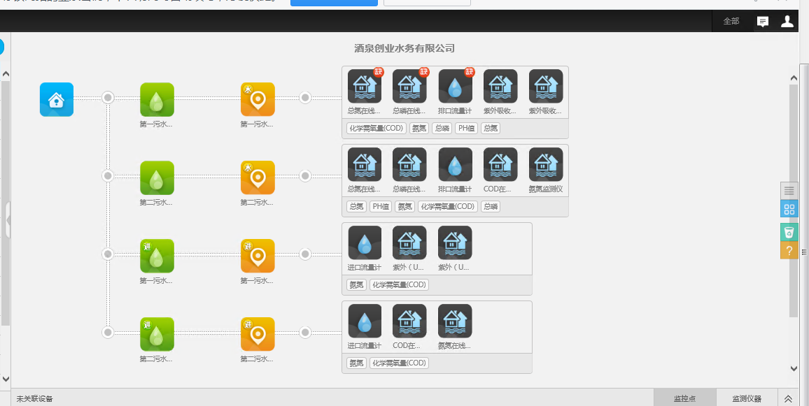

企业端：

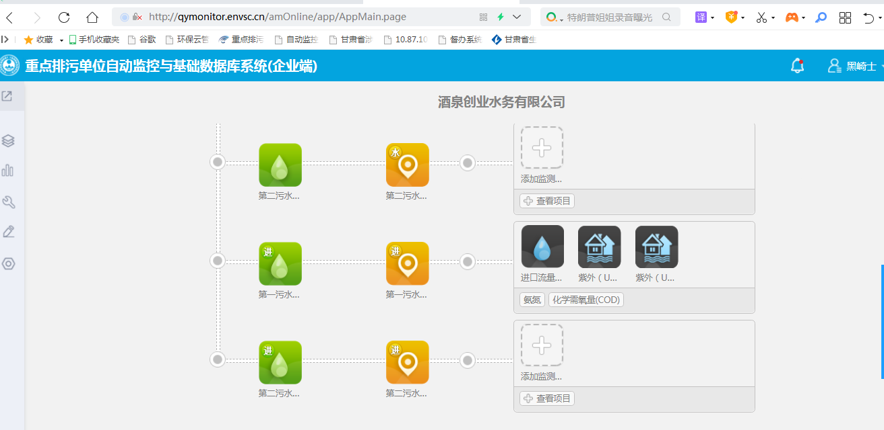

用户名：18894099057 密码：wr950513.

酒泉市远程方式：60.164.175.48:7088 administrator jqhbj@123

数据库服务器：192.168.0.13 administrator jqhbj@123

应用和通讯服务器：192.168.0.20 administrator jqhbj@123